Sumário
# Palavras e notas do autor 003
# Matemática 8 009
Arco de Circunferência e Ângulos 009
# Matemática 1 011
Trigonometria no Triângulo 011
Função Modular 012
# Física 3 013
Campo Elétrico 013

Matemática 8

Arco de Circunferência e Ângulos

Matemática 1

Trigonometria no Triângulo
- (Fuvest-SP) No quadrilátero ABCD da figura abaixo, E é um ponto sobre o lado tal que o ângulo mede e os ângulos e são ângulos retos. Sabe-se ainda que e . Determine a medida de .
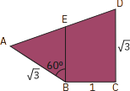
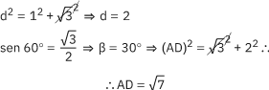
Resolução:
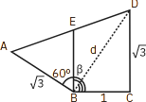

- (Fuvest-SP) Um bloco retangular (isto é, um paralelepípedo reto retângulo) de base quadrada de lado e altura , com de seu volume cheio de água, está inclinado sobre uma das arestas da base, formando um ângulo de com o solo (ver seção lateral abaixo). Determine a altura h do nível da água em relação ao solo.
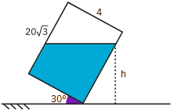
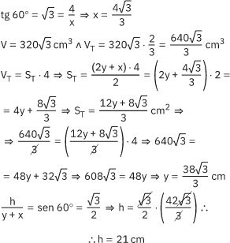
Resolução:
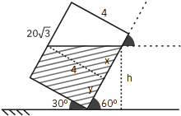

- Um geógrafo deseja determinar a altura de uma montanha. Para isso, ele mede o ângulo de elevação do topo da montanha e obtém . Aproximando-se da montanha, mede novamente e obtém . Esse processo está representado na figura abaixo. Nessas condições, qual a altura aproximada dessa montanha?
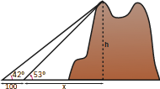
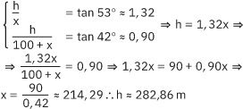
Resolução:

- (ITA-SP 1973) Um navio navegando em linha reta, passa sucessivamente pelos pontos A, B, C. O comandante quando o navio está em A, observa um farol L, e calcula o ângulo . Após navegar 4 milhas até B, verifica o ângulo . Quantas milhas separam o farol do ponto B?
  - 4

Resolução:

Função Modular
- De acordo com a definição, calcule:

Resolução:

Resolução:

Resolução:

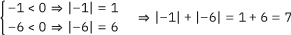
Resolução:

Resolução:

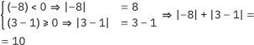
Resolução:

Resolução:

Resolução:

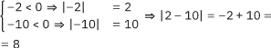
Resolução:

- Aplicando a definição, determine o valor numérico de:
Resolução:

  - 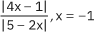
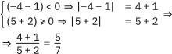
Resolução:

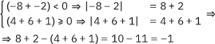
Resolução:

Física 3

Campo Elétrico
- (Prof. Júnior) Segundo a figura pede-se que as forças a quem q está imerso fiquem em equilíbrio (gravitacional e elétrica).
(Dados: )
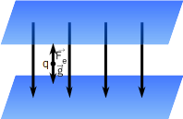
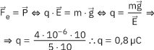
Resolução:

- (Mack-SP) Três pequenas esferas de cobre, idênticas, são utilizadas numa experiência de Eletrostática. A primeira, denominada , está inicialmente eletrizada com carga ; a segunda, denominada , não está eletrizada, e a terceira, denominada , está inicialmente eletrizada com carga . Num dado instante, são colocadas em contato entre si as esferas e . Após atingido o equilíbrio eletrostático, e são separadas uma da outra e, então, são postas em contato as esferas e . Ao se atingir equilíbrio eletrostático entre e , a esfera C:
Dado: )
  - perdeu a carga elétrica equivalente a elétrons.
  - perdeu a carga elétrica equivalente a elétrons.
  - ganhou a carga elétrica equivalente a elétrons.
  - ganhou a carga elétrica equivalente a elétrons.
  - manteve sua carga elétrica inalterada.
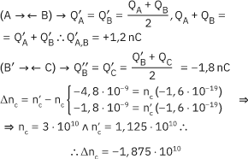
Resolução:

Letra b)
- Há quatro esferas condutoras idênticas que denominaremos A, B, C, D. Inicialmente, a esfera A tem carga elétrica , a esfera B tem carga elétrica e C e D estão neutras. Determine as cargas das esferas quando:
  - as quatro esferas são colocadas em contato simultaneamente.
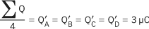
Resolução:

  - A é colocada em contato com C; separadamente, B é colocado em contato com D; e, após esses contatos, C e D são colocadas em contato.
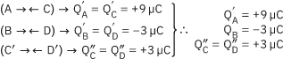
Resolução:

- Duas cargas elétricas puntiformes estão separadas por de distância, sendo e . Calcule a intensidade da força que a carga aplica sobre a carga . (Considere )
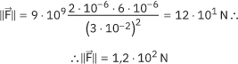
Resolução:

- Em um ponto P de um campo elétrico, o vetor campo elétrico tem direção vertical, sentido ascendente e intensidade . Determine a intensidade, a direção e o sentido da força elétrica que age sobre uma carga elétrica puntiforme q colocada em P, nos casos:
Resolução:

Resolução:

- (UERJ) Duas cargas pontuais -q e +Q estão dispostas como ilustra a figura.
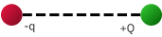
Se , o campo elétrico produzido por essas cargas se anula em um ponto situado:
  - à direita da carga positiva.
  - à esquerda da carga negativa.
  - entre as duas cargas e mais próximo da carga positiva.
  - entre as duas cargas e mais próximo da carga negativa.
Resolução:

Letra b)
- (Ufla-MG) Estima-se que o campo elétrico produzido pela Terra, nas vizinhanças da superfície, seja praticamente uniforme, de intensidade , vertical, apontado para baixo. Que carga elétrica deveria ter uma moeda de massa , para que a força elétrica sobre ela equilibrasse a força gravitacional? Use .

Resolução:

Letra b)
- Uma carga pontual Q, negativa, gera no espaço um campo elétrico. Num ponto P situado a dela, o campo tem intensidade . Determine o valor da carga Q.
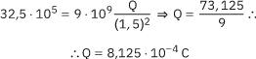
Resolução:

- Considere uma carga puntiforme fixa de , no vácuo. Determine o campo elétrico criado por essa carga num ponto localizado a da carga.
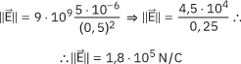
Resolução:

- Considere um caraga puntiforme fixa de , no vácuo.
  - Determine o campo elétrico criado por essa carga num ponto localizado a da carga.
Resolução:

  - Qual o tipo de campo elétrico?
Resolução:

- Determine o valor da carga elétrica puntiforme que produz, em um ponto distante , um campo elétrica , no vácuo.
Dados: .
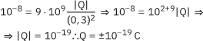
Resolução:

- (Feevale-RS) Uma carga elétrica puntiforme gera um campo elétrico de módulo em um ponto situado a desta carga. O campo elétrico gerado por esta mesma carga em um ponto situado a de distância desta carga será
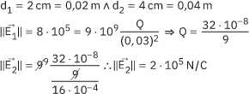
Resolução:

Letra d)
- (UFG-GO) Uma carga puntiforme positiva dista, no vácuo, de uma carga puntiforme negativa , conforme a figura. Qual é a intensidade do vetor campo elétrico criado por essas duas cargas no ponto P, sendo ?
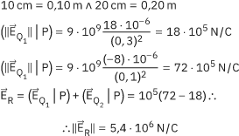
Resolução:

- (Uni-Rio-RJ) A figura mostra como estão distanciadas, entre si, duas cargas elétricas puntiformes, Q e 4Q, no vácuo. Pode-se afirmar que o módulo do campo elétrico (E) é NULO no ponto:
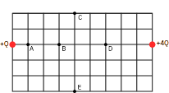
  - A
  - B
  - C
  - D

